Historique du quartier du châtelain

Le "Châtelain" est aujourd'hui un quartier particulièrement " tendance", l'un des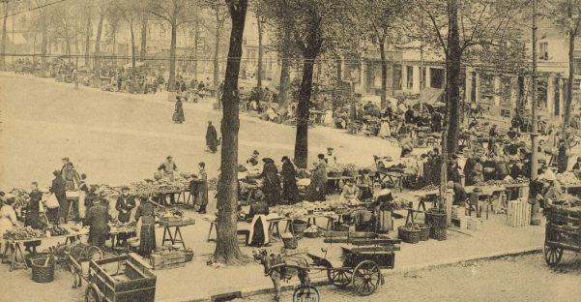 plus trendy de la capitale. Les enseignes de qualité se multiplient : restaurants et bars branchés, épiceries fines, magasins d'articles design ou de vêtements griffés... Pas étonnant que les créateurs bruxellois aient ressenti pour ce havre d'élégance une attirance magnétique : les maîtres de l'Art nouveau et de l'Art déco les avaient précédés, marquant çà et là de leurs sgraffites les façades de ce quartier huppé. Un décor idéal pour une balade très fashion entre marques d'ici et d'ailleurs.
Le marché qui s'y tient le mercredi est réputé pour son grand choix d'olives, de fruits, de légumes, de quiches et de pâtisseries maison. Ce décor draine un public cosmopolite.
Ce quartier est situé entre les chaussées de Waterloo, de Charleroi, Vleurgat et l'avenue Louise. Son nom rappelle qu'une partie d'Ixelles formait anciennement une châtellenie (terres placées sous la juridiction d'un seigneur), tout comme la rue du Prévôt, du Tabelion et du Magistrat.
Le quartier Châtelain-Bailli est aussi appelé Tenbosch, c'est-à-dire " proche du bois ". Son urbanisation remonte à la fin du XIXème siècle-début XXème. L'ensemble de la place et des rues avoisinantes - de l'Aquaduc, de l'Amazone, du Page, du Mail - présente une belle harmonie de façades néoclassiques.
La proximité avec le bois de la Cambre (Tenbosch) entraîne l'installation d'ateliers de menuiserie et d'ébénisterie autour de la place du Châtelain. Le besoin de pièces manufacturées en bois a naturellement attiré les carrossiers puis de grands concessionnaires automobiles, des garages et des petites quincailleries. L'automobile a donc contribué à l'essor de cette partie de la ville.

